WIN CONECTA · EDIÇÃO ESPECIAL 50+
Módulo 7
Panorama das outras IAs
Guia do facilitador
10/11/2026 · 20h30 às 20h50 · Nex Hall, Belém
Condução | Denis (instrutor líder)
Segunda facilitadora | Ely Ribeiro: apoia o Denis, circula pelas mesas no jogo "Qual IA para quê?" e comenta a demonstração
Apoios | 3 pessoas, cada uma responsável por 2 das 6 mesas
Arquivos do módulo | M7-slides.pptx (7 slides) · Caderno do participante (página "Qual IA para quê")

1 Ficha do módulo
Duração | 20 minutos (20h30 às 20h50)
Tema | Conhecer as outras IAs além do ChatGPT e para que cada uma costuma servir melhor
Objetivos | O participante conhece cinco IAs: ChatGPT, Gemini, Claude, Gemini Notebook (antes NotebookLM) e Perplexity.  O participante vê a diferença entre uma IA que mostra as fontes e outra que não mostra.  O participante escolhe a IA mais adequada para quatro situações do dia a dia.  O participante conhece os cuidados para testar qualquer IA com segurança.
Ideias para levar | Cada IA tem um ponto forte. Na dúvida, comece pelo ChatGPT. Confira sempre, em qualquer IA.
Marco de sucesso | Cada mesa escolheu uma IA para cada situação e todos sabem onde consultar o resumo no caderno
2 Tempos e movimentos
Hora de início | Duração | Hora do fim | Etapa | Marco
20h25 | 5 min | 20h30 | Preparação: Denis deixa abertas as duas IAs da demonstração (durante o fim do Módulo 6) | IAs abertas e testadas
20h30 | 1 min | 20h31 | Abertura: panorama das outras IAs | Objetivo claro
20h31 | 4 min | 20h35 | O mapa: cinco IAs, cinco usos | Cinco IAs reconhecidas
20h35 | 4 min | 20h39 | Demonstração: a mesma pergunta em duas IAs | Fonte aberta na tela
20h39 | 4 min | 20h43 | Jogo na mesa: qual IA para quê? | Cada mesa escolheu 4 respostas
20h43 | 2 min | 20h45 | Respostas e comentários | Mesas comparam com as respostas
20h45 | 3 min | 20h48 | Cuidados para qualquer IA | Três cuidados lembrados
20h48 | 2 min | 20h50 | Fechamento e passagem à Tarefa 3 | Para levar: comece pelo ChatGPT, teste outra
3 Preparação
Na véspera
- Testar no plano gratuito do ChatGPT e em uma IA de pesquisa (Perplexity ou Gemini) a pergunta da demonstração: "Qual é o limite de faturamento anual do MEI hoje? Mostre a fonte."
- Conferir a resposta na fonte oficial (gov.br), porque valores e regras mudam. Salvar prints das respostas para o plano B.
- Conferir como cada IA aparece hoje: nomes, recursos liberados e limites do plano gratuito. O NotebookLM mudou de nome para Gemini Notebook em julho de 2026.
- Conferir se o caderno do participante está impresso, com a página "Qual IA para quê".
No dia, durante o fim do Módulo 6 (20h25)
- Denis abre o M7-slides.pptx e deixa abertas, em abas separadas, o ChatGPT e a IA de pesquisa escolhida.
- Ely anota as respostas do jogo e confere se cada mesa tem papel e caneta.
4 Roteiro passo a passo
4.1 Abertura e mapa das IAs (20h30 às 20h35)
Slides 1 e 2.
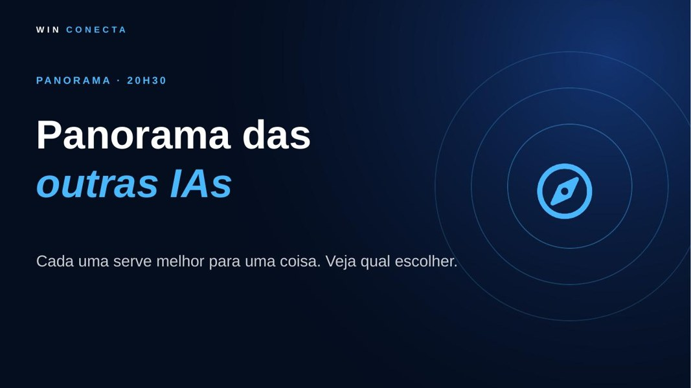
Slide 1
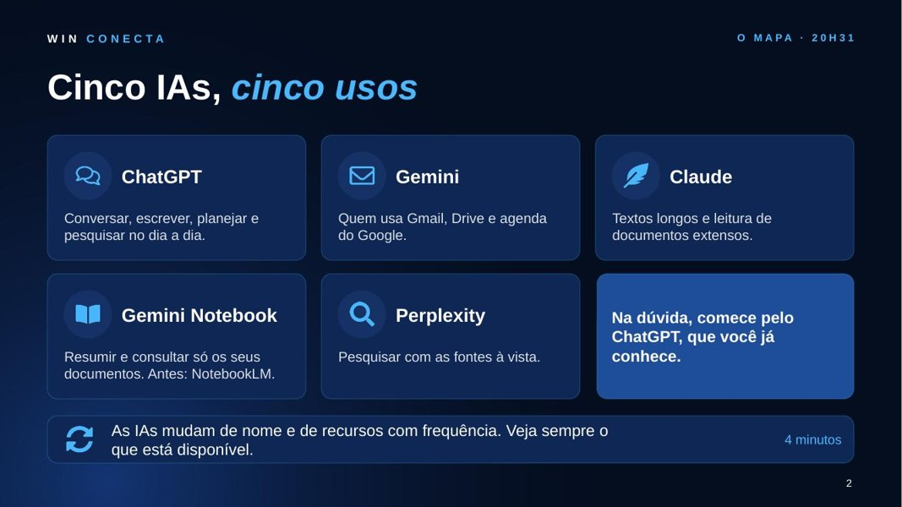
Slide 2

- Fala-chave: "Até agora usamos o ChatGPT. Existem outras IAs, e cada uma tem um ponto forte. Em 20 minutos vocês vão saber para que serve cada uma."
- Percorrer as cinco IAs com uma frase cada: ChatGPT, Gemini, Claude, Gemini Notebook e Perplexity.
- Avisar que o NotebookLM mudou de nome para Gemini Notebook em julho de 2026, porque a turma ainda pode encontrar o nome antigo.
- Reforçar: na dúvida, comece pelo ChatGPT. Ely pode contar qual dessas IAs usa e para quê.
4.2 Demonstração: a mesma pergunta em duas IAs (20h35 às 20h39)
Slide 3.
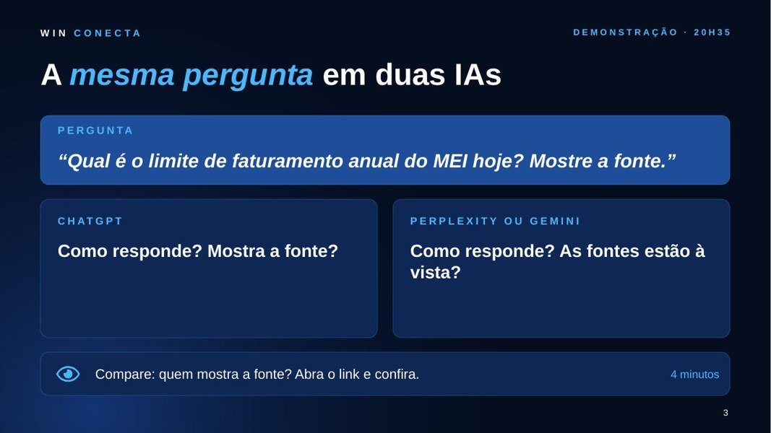
Slide 3

- Denis faz a mesma pergunta no ChatGPT e na IA de pesquisa e compara na tela: formato da resposta e fontes à vista.
- Abrir um link de fonte e conferir. Mostrar que, mesmo com fonte, é preciso conferir na fonte oficial.
- Ely comenta, de dentro da sala, o que percebeu de diferente entre as duas respostas.
4.3 Jogo na mesa: qual IA para quê? (20h39 às 20h45)
Slides 4 e 5.
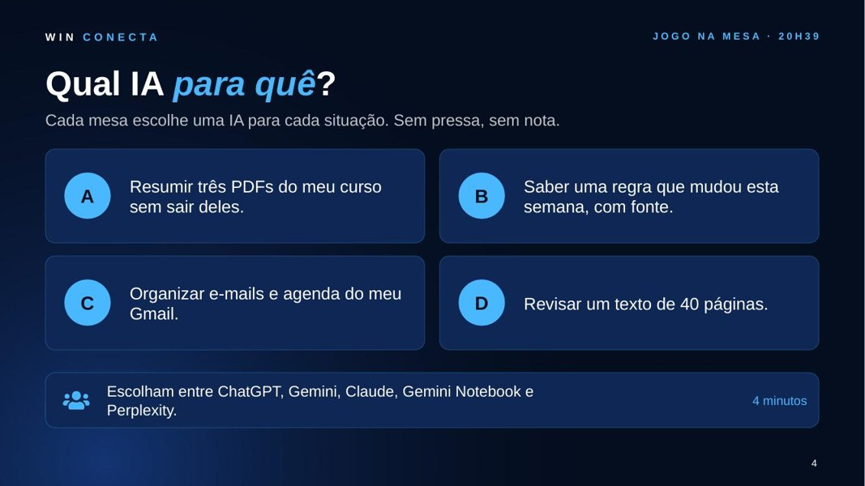
Slide 4
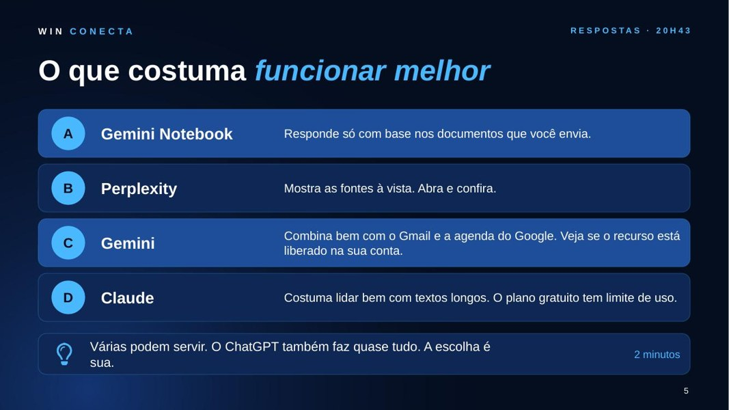
Slide 5

- Cada mesa discute e escolhe uma IA para cada uma das quatro situações (4 minutos), sem ver as respostas.
- Ely e os apoios circulam e ouvem os argumentos. Mais de uma resposta pode ser válida: o importante é a mesa justificar a escolha.
- Revelar as respostas (2 minutos): A, Gemini Notebook; B, Perplexity; C, Gemini; D, Claude. Dizer que são tendências, não regras, e que o ChatGPT também resolve boa parte delas.
4.4 Cuidados e fechamento (20h45 às 20h50)
Slides 6 e 7.
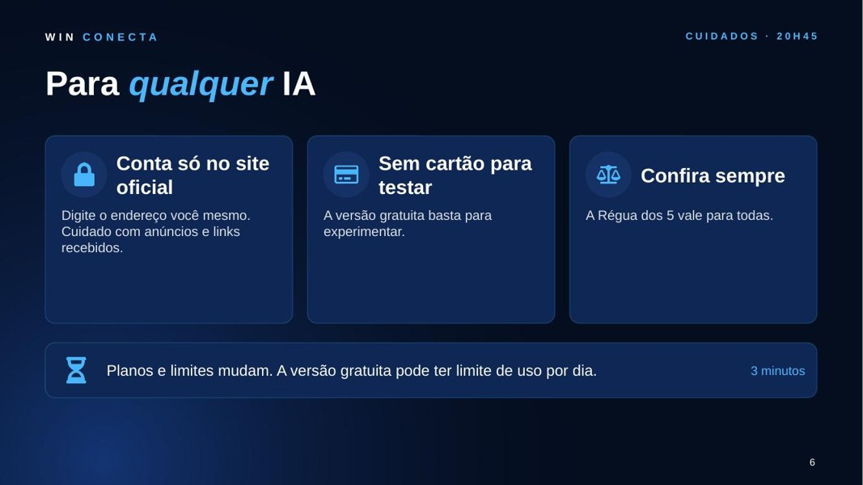
Slide 6

Slide 7

- Cuidados: criar conta só no site oficial, digitando o endereço; não cadastrar cartão para testar; conferir sempre, com a Régua dos 5.
- Lembrar que planos e limites mudam e que o plano gratuito tem limite de uso.
- Fala-chave: "Comecem pelo ChatGPT, que vocês já dominam. Em casa, façam a mesma pergunta em outra IA e comparem. Agora vamos para a Tarefa 3: divulgar o seu trabalho."
5 Papéis durante o módulo
Quem | O que faz
Denis | Instrutor líder. Conduz o módulo, faz a demonstração ao vivo e revela as respostas.
Ely | Segunda facilitadora. Comenta a demonstração, circula pelas mesas no jogo e conta como usa as IAs. Sinaliza ao Denis se o tempo apertar.
Apoios (3) | Cada um cuida de 2 mesas: ajudam na discussão e lembram de usar só sites oficiais.
6 Plano B para imprevistos
Imprevisto | O que fazer
A IA de pesquisa não abre, pede login ou a internet cai | Mostrar os prints salvos na véspera. O jogo e os cuidados não dependem de internet.
Atraso | Cortar a demonstração para 2 minutos. O jogo e os cuidados são mais importantes.
7 Materiais do módulo
- Slides: M7-slides.pptx (7 slides com notas do orador).
- Computador com ChatGPT e uma IA de pesquisa abertos, conectado à projeção; prints salvos na véspera para o plano B.
- Caderno do participante (página "Qual IA para quê"), papel e caneta para cada mesa anotar as respostas do jogo.

